软件需求分析与设计
版本号：测试版7/4 1
项目名称：“优送派”外卖平台系统
小组名：六小灵童
学号 | 姓名 | 角色 | 分工
5120156669 | 蔡继东 | 项目经理后端开发 | 绘制类图、绘制时序图、协作图
5120156984 | 黎肖 | 前端开发 | 绘制类图、绘制时序图、协作图
5120156774 | 张雨涵 | 数据库设计与建立 | 绘制用例图、绘制活动图
5120156689 | 李翔 | 测试与需求设计 | 用例描述、绘制时序图、协作图
5120157678 | 官宁玉 | 后端开发 | 绘制用例图、绘制时序图
5120156711 | 张晓慧 | 需求分析与描述 | 用例描述、绘制活动图
制定时间：2018年月日
华迪实训基地

1.系统需求

“优送派”外卖平台系统主要由消费者端子系统、商家端子系统、派送员端子系统、管理员端子系统四大模块组成。

——消费者端子系统

消费者注册、登录平台后，可以管理个人信息，修改密码、地址、昵称、手机号等，忘记密码时可以通过验证手机账号进行登录。消费者通过平台搜索、浏览商家或菜品信息，将所需菜品加至购物车，同时也可删除不需要的菜品，选购结束后，消费者下单，此时可在下单界面添加备注说明，在30分钟内完成订单支付。完成付款后，消费者可以通过查看订单，来查看金额、所购菜品、配送员、商家等信息。外卖到达后，消费者对商家和派送员进行评价，至此完成所有订单活动。（注：消费者可以根据自身需求喜好选择加急配送或指定配送员，其中加急派送需另付费用，指定派送员须获得派送员接单。在等待派送的途中，消费者可通过平台接口，实时查看派送员所在位置和商家后厨的做菜过程。）

——商家端子系统

商家首先可以自主注册和登录，进行信息完善以及后面部分变更信息如店铺名的更改；在此基础上，添加菜品种类及名称等，菜品能够被商家进行多次编辑；在有订单通知时商家应确认订单信息并进行订单备货，及时更新订单状态；商家查看用户评价，对客户的评价内容进行回复，并采纳合理建议进行改进以便于提升今后的客户体验和客户满意度；商家可以根据客户订单情况进行数据统计分析，了解客户对菜品的浏览率。

——派送员端子系统

用户通过手机号进行注册，注册后能够登录到派送员系统，如果忘记密码就可以通过手机号验证找回密码，可以修改自己的信息包括修改密码等。派送员登陆后可以查看该派送员可以派送区域的商家发出的订单，并发起抢单，抢单可以抢急单和普通单，抢急单有额外的派送费，但是如果没有及时送到则不会获取额外费用还会扣除一定派送费作为惩罚。抢单后该订单就在该派送员的需要送的订单列表里面。一个派送员就多可以拥有一定数量的可配送订单（比如10单）。派送员可以按照每一天来查看自己的历史派送订单信息，还可以查看当前需要派送的订单信息，在需要派送的订单里面可以查看最优路线。

——管理员端子系统

管理员登录到管理员子系统，如果忘记密码就可以通过手机号验证找回密码，可以修改自己的信息包括修改密码等。管理员登陆后可以查看商家信息，管理用户和商家，保障整个系统的有序性和监督的职责。在监督过程中，如果发现有商家和用户有矛盾和不能解决的问题，管理员站在公平的角度来进行一个仲裁和判断。同时，如果商家或用户有不良行为，多次触犯等情况，管理员可以根据严重情况来判断是否拉入黑名单，该用户或商家不能够在该平台进行操作。

2.需求分析—业务建模

3.需求分析—系统建模

3.1功能设计（总体功能示意图）

3.2 模块划分（模块体系图）

3.3 识别参与者和用例

3.3.1 识别参与者

消费者、商家、管理员、派送员、订单打印机、百度地图API、支付API、监控摄像头、短信API

3.3.2 管理个人信息用例
（1）管理个人信息用例图
（2）用例说明

用户注册（通用）
用例名称 | 用户注册
参与者 | 消费者/商家/派送员
假设 | 任何消费者用户都可进入注册页面，且只要输入信息符合要求就能够注册成功
前置条件 | 用户能够链接登录的页面
后置条件 | 用户拥有唯一的账号密码
主事件流 | - 用户选择注册  - 用户选择消费者注册/商家注册  - 系统加载不同注册页面  - 用户向系统输入注册信息（手机号必填）  - 用户点击发送验证码  - 系统向填写的手机号发送验证码验证  - 用户填写验证码  - 用户点击确定按钮  - 系统检查注册信息格式内容是否符合要求  - 系统检查验证码是否正确  - 系统跳转到消费者登录界面，显示注册成功
备选事件流 | 6a：系统监测到该手机号已被注册  1.系统返回改手机号已被注册的提示信息，跳转到3  8a：注册信息格式内容不符合要求  1.系统返回格式不正确的提示信息，跳转到3  10a：验证码错误  1. 系统返回验证码错误的提示信息，跳转到4

6. 用户登录（通用）

用例名称 | 用户登录
参与者 | 消费者/商家/派送员
假设 | 每个用户拥有一个被授权账号和一个自己的密码
前置条件 | 1.用户能够链接登录的页面  2.用户拥有正确的账号
后置条件 | 用户处于登录状态
主事件流 | - 系统返回登录界面  - 用户向系统输入账号以及密码  - 用户点击登录按钮  - 系统检查账号密码是否正确  - 系统跳转到用户主页界面，显示登录成功
备选事件流 | 3a：账号密码不正确  1.系统返回登录失败的提示信息，跳转到1

7. 用户修改密码（通用）

用例名称 | 用户修改密码
参与者 | 消费者/商家/派送员
假设 | 用户登录后，可自行修改登录密码
前置条件 | 用户成功登录并且能够链接到修改登录密码的页面
后置条件 | 用户修改密码成功，重新登录
主事件流 | - 用户进入用户个人信息页面  - 用户点击修改密码  - 系统返回修改密码页面  - 用户根据系统提示填写手机号、修改密码信息  - 系统显示密码强度并检验密码格式是否正确  - 系统通过填写的手机号进行发送验证码验证  - 用户填写验证码  - 用户点击确定按钮  - 系统检查验证码是否正确  - 显示修改成功  - 跳转至登录界面
备选事件流 | 4a: 密码格式不符合要求  1.系统返回密码格式不正确的提示信息，跳转到4  8a：验证码错误  1.系统返回验证码错误的提示信息，跳转到7

8.用户修改个人信息
用例名称 | 用户修改个人信息
参与者 | 消费者/派送员
假设 | 用户登录后，可自行修改个人基本信息
前置条件 | 用户成功登录并且能够链接到修改个人信息的页面
后置条件 | 用户修改信息成功，数据库有消费者的数据
主事件流 | 1.用户进入用户个人信息页面  2.用户修改个人信息  3.用户点击确定按钮  4.系统检查个人信息格式是否正确  5.显示修改成功
备选事件流 | 4a: 个人信息格式内容不符合要求  1.系统返回格式不正确的提示信息，跳转到1

9.商家修改店铺信息
用例名称 | 商家修改店铺信息
参与者 | 商家
假设 | 商家登录后，可自行修改店铺信息
前置条件 | 商家成功登录并且能够链接到修改店铺信息的页面
后置条件 | 商家修改信息成功，数据库有商家的数据
主事件流 | - 商家进入管理店铺信息页面  - 商家修改店铺信息  - 商家点击确定按钮  - 系统检查店铺信息的合法性  - 显示修改成功
备选事件流 | 4a: 店铺信息不合法  1.系统返回修改失败的提示信息，跳转到1

3.3.3订餐管理用例

（1）订单管理用例图及监察用例图
（2）订餐管理用例说明及监察用例

1.支付订单
用例名称 | 支付订单
参与者 | 消费者
假设 | 无
前置条件 | 消费者已经绑定相应的支付平台或者银行卡，并且消费者处于登录状态。
后置条件 | 消费者账户余额更新，数据库数据更新，消费者得到支付结果。
主事件流 | 1.消费者确认订单后，点击支付订单  2.消费者选取支付方式  3.系统显示相对应平台的支付页面，系统提示消费者输入密码  4. 消费者输入密码，点击确认支付  5.系统调用对应支付平台的API校验密码  6.系统检验余额是否足够  7.系统提示支付成功
备选事件流 | 3a:消费者通过本系统零钱支付。  4a:消费者通过指纹验证。  5a:密码错误，系统提示消费者错误信息，用例结束。  6a: 余额不足，提示支付失败，用例结束。

2.消费者催单
用例名称 | 催单
参与者 | 消费者
假设 | 消费者不会恶意催单
前置条件 | 消费者已经下达订单，并且订单已经达到可催单时间。
后置条件 | 商家知道消费者的催单消息。
主事件流 | 1.消费者进入订单信息界面  2.消费者查看订单时间，点击催单按钮。  3.系统提示商家消费者催单信息，用例结束。
备选事件流 | 2a:未到达可以催单时间，系统隐藏催单按钮，用例结束。

3.消费者评价
用例名称 | 消费者评价
参与者 | 消费者
假设 | 不存在恶意评价或者刷评论情况
前置条件 | 消费者确认订单完成进入评价页面
后置条件 | 评论区显示内容更新
主事件流 | 1.消费者可选择对商品，配送，店铺的打分评价和留言评价。  2.系统检验留言评价是否包含非法内容。  3. 更新评论区数据。  4.系统提示评价成功，用例结束。
备选事件流 | 2a:留言不合法，系统提示评价不成功，跳转到1。

4.消费者申请退款
用例名称 | 消费者申请退款
参与者 | 消费者，商家订单管理员
假设 | 无
前置条件 | 消费者已经下单并且订单未被送达
后置条件 | 订单取消，消费者收到退款
主事件流 | 1.消费者进入订单页面，点击申请退款按钮。  2.系统通知商家订单管理员，消费者申请退单  3.商家订单管理员，同意退单。  4.系统退款给消费者，订单取消。
备选事件流 | 3a:商家不同意  3a1: 提示消费者商家拒绝退款申请

10.消费者增加外卖订单
用例名称 | 消费者增加外卖订单
参与者 | 消费者
假设 | 假设每一个消费者拥有个人信息正确的账号，每个订单都可以被添加
前置条件 | 消费者已经被验证成功和被授权登录
后置条件 | 添加订单信息，更新订单数量，此订单的状态为已添加
主事件流 | - 消费者选择浏览菜单目录，或者输入查看的餐品  - 系统处理请求成功并返回消费者查看的相应地餐品检索信息  - 消费者查看餐品的信息并设置选择餐品的购买数量，否则默认为1  - 消费者将选择好的餐品放入购物车。  - 消费者重复步骤3-6，直到所有菜品都增加到购物车。  - 消费者选择购物车内要提交的菜品。点击提交按钮，生成提交订单。  - 消费者核实提交订单上显示的收货人，送货地址，送货时间，联系电话，付款金额等信息。  - 消费者选择支付方式，点击付款。  - 系统返回付款成功提示
备选事件流 | 1a:若系统在数据库中没有找到与消费者输入相关的信息  1、系统返回查询失败提示信息，跳转到1  4a: 若所需购买的餐品已售完  1、系统返回订单添加失败无效提示，添加不成功，跳转到1；  4b：若所需购买的餐品大于剩余数量  1、系统返回添加失败相应提示，添加不成功，跳转到1  7a：送货地址填写错误，发生错误  - 系统闲置订单，要求消费者重新输入地址。  - 系统返回添加地址无效相应提示，跳转到6.  7a：送货地址不在送货范围之内  - 系统取消订单。  - 系统给消费者返回订单无效信息。  8a：若消费者未完成支付  - 系统返回相应提示，支付不成功。  - 系统取消支付订单。

11.消费者删除订单
用例名称 | 删除外卖订单
参与者 | 消费者
假设 | 假设每一个消费者拥有个人信息正确的账号，每个订单都可以被删除
前置条件 | 消费者已经被验证成功和被授权登录
后置条件 | 删除订单信息，更新订单数量，此订单的状态为已删除
主事件流 | - 消费者点击进入购物车页面，查看订单；  - 系统返回消费者所查询的订单信息；  - 消费者选择将要删除的订单；  - 消费者点击删除；  - 系统返回成功删除订单提示；  - 若消费者需要继续删除订单，则重复步骤2-4.
备选事件流 | 3a: 若订单量为0  1、系统返回订单无效提示，删除不成功；  3b：若订单已在派送中  2、系统返回相应提示，删除不成功；  3c：若订单已经被商家  3、系统返回相应提示，删除不成功；

12.消费者修改订单
用例名称 | 修改外卖订单
参与者 | 消费者
假设 | 假设每一个消费者拥有个人信息正确的账号，每个订单都可以被修改
前置条件 | 消费者已经被验证成功和被授权登录
后置条件 | 修改订单信息，更新订单信息，此订单的状态为已修改
主事件流 | - 消费者进入购物车页面，查看订单；  - 系统返回消费者所需查询的订单信息；  - 消费者选择将要修改的订单；  - 消费者选择修改，填写修改信息，点击确认；  - 系统返回修改成功提示；  - 若消费者需要继续修改订单，则重复2-4步骤；
备选事件流 | 3a: 若订单量为0  1、系统返回订单修改无效提示，修改不成功；  3b：若订单已在派送中  1、系统返回相应提示，修改不成功；  3c: 若订单已经被商家接单  1、系统返回相应提示，修改不成功；

13.消费者修改购物车信息
用例名称 | 修改购物车信息
参与者 | 消费者
假设 | 假设每一个消费者拥有个人信息正确的账号，购物车都可以被修改
前置条件 | 消费者已经被验证成功和被授权登录
后置条件 | 修改购物车信息，更新购物车信息，购物车状态为已修改
主事件流 | - 消费者进入购物车页面，查看购物车信息；  - 系统返回购物车，信息  - 消费者选择需要修改内容；  - 消费者修改完成后，点击确认；  - 系统返回成功提示  - 若消费者需要继续修改订单，则重复2-4步骤；
备选事件流 | 2a: 若购物车为空  1、系统返回修改无效提示，修改不成功；

14.消费者查询购物车
用例名称 | 查询购物车
参与者 | 消费者
假设 | 假设每一个消费者拥有个人信息正确的账号，每个购物车都可以被查询
前置条件 | 消费者已经被验证成功和被授权登录
后置条件 | 查询购物车信息，此购物车的状态为正在查询中
主事件流 | - 消费者点击进去购物车  - 消费者浏览历史订单记录。  - 消费者查询消费者历史订单。  - 系统返回查询信息。
备选事件流 | 无

15.商家接单
用例名称 | 接单
参与者 | 商家
假设 | 商家成功登录帐号
前置条件 | 消费者成功下达订单
后置条件 | 1.生成一个新订单  2.消费者收到“商家已接单”提示
主事件流 | 1.商家进入订单消息页面  2.商家核实订单是否符合要求  3.商家点击“接单”  4.数据库添加一条新的未完成订单  5..商家提示成功接单  6.消费者收到“商家已接单”提示
备选事件流 | 2a：订单地址超过配送范围，用例结束

16.商家拒单
用例名称 | 拒单
参与者 | 商家
假设 | 商家具有该系统的登录帐号
前置条件 | 1.商家可以拒单  2.消费者有下订单
后置条件 | 商家拒单，消费者收到退款
主事件流 | 1.商家进入订单消息页面  2.商家点击拒单按钮  3.数据库更新订单状态为拒单状态  4.商家返回拒单成功消息  5.消费者收到商家拒单消息  6.系统退款给消费者，订单取消
备选事件流

17.商家退单
用例名称 | 退单
参与者 | 商家
假设 | 商家具有该系统的登录帐号
前置条件 | 1.商家只要理由得当，可以退单  2.消费者有下订单  3.商家有接单
后置条件 | 商家退单，消费者收到退款
主事件流 | 1.商家进入订单消息页面  2.商家点击退单按钮  3.数据库更新订单状态为退单状态  4.商家返回退单成功消息  5.消费者收到商家退单消息  6.系统退款给消费者，订单取消
备选事件流

23.留言回复
用例名称 | 留言回复
参与者 | 商家
假设 | 商家登录后，可查看客户消费后对产品的评价。
前置条件 | 商家成功登录并且能够进入产品反馈，消费者留言界面
后置条件 | 商家回复成功。
主事件流 | - 商家进入管理店铺页面  - 商家选择消费者产品反馈选项进入留言板。  - 商家点击不同消费者评论可进行回复。  - 回复时系统给予商家常用的回复语句选项，商家可选择常用语句也可选择自行手打输入，点击“确定”。  - 系统检查网络状态，上传至服务器  - 显示回复成功
备选事件流 | 1.网络繁忙或不畅通，提示框提示“回复失败”，并报告网络状况。

24. 数据统计
用例名称 | 数据统计
参与者 | 商家
假设 | 商家能统计每位消费者对菜品的下单情况
前置条件 | 消费者与商家之间完成交易
后置条件 | 商家统计到数据
主事件流 | - 商家进入已完成订单界面  - 商家查看每个菜品的订单量  - 进行菜品订单量及口味偏好的统计
备选事件流 | 1a. .网络繁忙或不畅通，提示框提示“获取订单信息失败”，并报告网络状况。

路况监控：
用例名称 | 路况监控
参与者 | 消费者
假设 | 消费者能实时了解商品派送过程的路况
前置条件 | 消费者与商家之间完成交易
后置条件 | 消费者在系统中查看到派送路况
主事件流 | 1.消费者进入订单详细信息界面；  2.消费者选择“地图监控”或“GPS监控”  3.系统查询订单的起始位置，生成线路  4.进入地图界面查看线路路况信息
备选事件流 | 1. 网络繁忙或不畅通，提示框提示“路况查询失败”，并报告网络状况。
做菜流程监控：
用例名称 | 做菜流程监控
参与者 | 消费者
假设 | 消费者能通过系统监控商家的做菜流程
前置条件 | 消费者与商家之间完成交易
后置条件 | 消费者通过系统监控商家的做菜流程
主事件流 | 1.消费者进入“订单详细信息界面”  2.消费者选择“监控做菜流程”  3.通过监控器对做菜的流程进行实时监控
备选事件流 | 1a. .网络繁忙或不畅通，提示框提示“做菜流程监控失败”，并报告网络状况。

3.3.4菜品管理用例
（1）菜品管理用例图
（2）菜品管理用例

19.商家产品添加
用例名称 | 商家产品添加
参与者 | 商家
假设 | 商家可进入添加产品的界面，选择需添加的产品类别进行添加
前置条件 | 1.商家能进入添加产品界面
后置条件 | 1．商家处于登录状态  2.网络畅通。
主事件流 | - 商家进入店铺，选择“添加”选项，进入添加界面  - 商家选择需新产品的类别，也可创建新类别。  - 商家确定类别之后进入新产品信息注册界面，填写产品的各项信息，选择产品所采取的优惠，并上传产品图片。  - 检查文本框输入的产品信息是否符合规范  - 检测网络并向服务器传送数据  - 系统跳转到商家主界面，显示注册成功
备选事件流 | 1: 注册信息格式内容不符合要求  2.系统返回格式不正确的提示信息，留在此界面。  3.网络繁忙或不畅通，提示框显示消费者“添加失败”，并报告网络状况。

20.商家商品删除
用例名称 | 产品删除
参与者 | 商家
假设 | 1．商家选择产品后会出现对产品操作的选项
前置条件 | 商家选择产品，对其进行操作，选择删除选项进入删除界面。
后置条件 | 商家处于登录状态
主事件流 | - 商家进入店铺主页，点击产品出现对产品不同操作的选项，选择“删除产品”选项  - 系统弹出提示框确认商家是否确认删除此产品。  - 检测网络并向服务器传送数据  - 删除成功，后台数据库更新，系统提示商家“删除成功，产品已下架”，并停留在删除界面，
备选事件流 | 1.消费者取消删除产品，提示框关闭，跳转到店铺界面。  2.网络繁忙或不畅通，提示框显示消费者“删除失败”，并报告网络状况。

21.商家修改产品信息
用例名称 | 商家修改产品信息
参与者 | 商家
假设 | 1．商家选择产品后会出现对产品操作的选项。
前置条件 | 1.商家选择产品，对其进行操作，选择删除选项进入删除界面。
后置条件 | 商家处于登录状态
主事件流 | - 商家进入店铺主页，点击产品出现对产品不同操作的选项，选择“修改信息”选项  - 商家可修改选择需新产品的类别，也可创建新类别。修改产品的各项信息，产品所采取的优惠，产品图片等。  - 检查文本框输入的产品信息是否符合规范。  - 系统弹出提示框确认商家是否确认修改产品信息。  - 检测网络并向服务器传送数据  - 系统跳转到商家主界面，显示注册成功，
备选事件流 | 1.消费者取消修改产品，提示框关闭，返回店铺主页界面。  2.网络繁忙或不畅通，提示框显示消费者“删除失败”，并报告网络状况。

22.商家查询商品
用例名称 | 商家查询商品
参与者 | 商家
假设 | 商家店铺界面存在搜索框
前置条件 | 商家处于登录状态
后置条件 | 消费者修改密码成功，重新登录
主事件流 | - 商家进入店铺主页，选择上方的搜索框。  - 显示键盘栏，输入需查询的产品信息  - 显示查询的产品信息。  - 点击产品可进入产品界面。
备选事件流 | 1.无正确或无相近的搜索结果，显示产品不存在的文本，并提示消费者“是否输入了正确的名称？”

3.3.4订单管理用例
（1）订单管理用例图
（2）订单管理用例

25.派送员接单
用例名称 | 派送员接单
参与者 | 派送员
假设 | 派送员登录后，并且能链接到商家的订单信息
前置条件 | 派送员能接收到商家的订单信息
后置条件 | 派送员成功接收到商家的订单信息
主事件流 | 1.派送员进行抢单，派送员可抢抢急单和普通单  2.派送员及时送达商品
备选事件流 | 1a.抢急单有额外的派送费  2a.派送员如果没有及时送到则会扣除一定派送费作为惩罚；若是抢急单没有及时送到则不会获取额外费用并会扣除一定派送费作为惩罚

26.派送员查看订单
用例名称 | 派送员查看订单
参与者 | 派送员
假设 | 派送员登录后，查看订单信息
前置条件 | 派送员登录系统后能获取“查看订单信息”页面
后置条件 | 派送员成功查看到订单信息
主事件流 | 1.派送员在系统中查看接收到的订单信息  2.派送员可在订单中查询送货的最优路线
备选事件流 | 1a.派送员最多可拥有的派送订单数量有限制  1b.派送员可查看历史派送订单和当前需要派送订单

18.商家查询订单
用例名称 | 查询订单
参与者 | 商家
假设 | 商家具有该系统的登录帐号，每个订单号都能被正确查询
前置条件 | 订单队列中存在订单
后置条件 | 查询订单，列出所查订单信息
主事件流 | 1.商家点击订单信息按钮  2.系统显示出所有订单列表页面  3.商家根据下拉框依据时间、单号、类型等条件查询订单  4.返回想要获取的订单信息
备选事件流 | 3a：查询条件错误  1.系统提示单号错误或者无此单号，返回到3。

3.3.5监察活动用例
（1）管理用户活动用例图
（2）管理用户用例描述

27.添加黑名单
用例名称 | 添加黑名单
参与者 | 管理员
假设 | 管理员登录后，可对用户进行设置黑名单操作
前置条件 | 用户有严重的不良行为并且管理员已作出多次提醒
后置条件 | 用户被拉进黑名单并永久无法使用此次账号进入系统
主事件流 | 1管理员登录系统  2.管理员查找用户  3.管理员将用户添加进黑名单  4.显示添加成功
备选事件流 | 2a:管理员查看用户具体不良行为来判断是否确实需要加入黑名单  1.一旦拉入黑名单相当于id永久失效

28.警告用户
用例名称 | 警告用户
参与者 | 管理员
假设 | 管理员登录后，可对用户进行警告操作
前置条件 | 用户有严重的不良行为并且多次被投诉
后置条件 | 用户被警告并且在某段时间无法进行点单活动
主事件流 | 1管理员登录系统  2.管理员进行警告处理
备选事件流 | 2a:管理员查看用户具体不良行为来进行不同程度的警告  1.轻微不良行为进行提醒  严重不良行为进行点单限制

29.设置权限
用例名称 | 设置权限
参与者 | 管理员
假设 | 管理员登录后，可对用户进行权限设置
前置条件 | 管理员可对用户进行编辑
后置条件 | 用户使用权限有所界定
主事件流 | 1管理员登录系统  2.管理员设置权限  3.用户使用时受限
备选事件流 | 2a:用户权限批量设置

30.仲裁
用例名称 | 仲裁
参与者 | 管理员
假设 | 管理员登录后，监督用户活动情况，并对商家和消费者进行仲裁和判断
前置条件 | 商家和消费者之间产生冲突，并且自身无法解决矛盾
后置条件 | 管理员仲裁判断得出结果
主事件流 | 1.商家与消费者在系统中进行操作  2.管理员监督商家与消费者操作行为  3.矛盾反馈给管理者  4.管理员仲裁并对矛盾进行判断
备选事件流 | 4a:管理员根据实际情况进行选择  1.管理员可以选择对哪些矛盾进行仲裁

3.4 静态结构（类图）

3.4.1 “优送派”外卖平台用户管理类

3.4.2 “优送派”外卖平台接单活动类
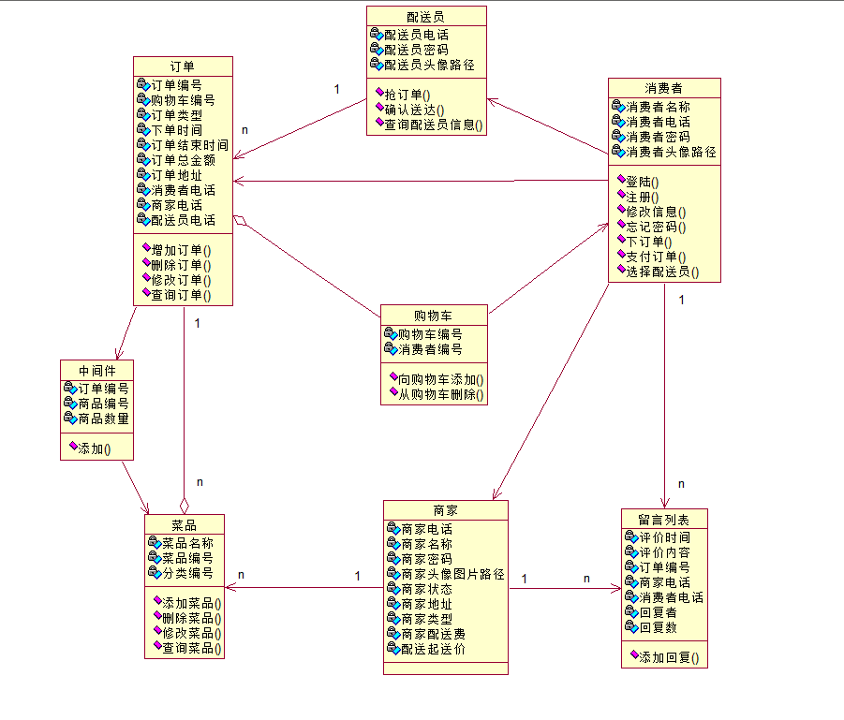3.4.n 类图
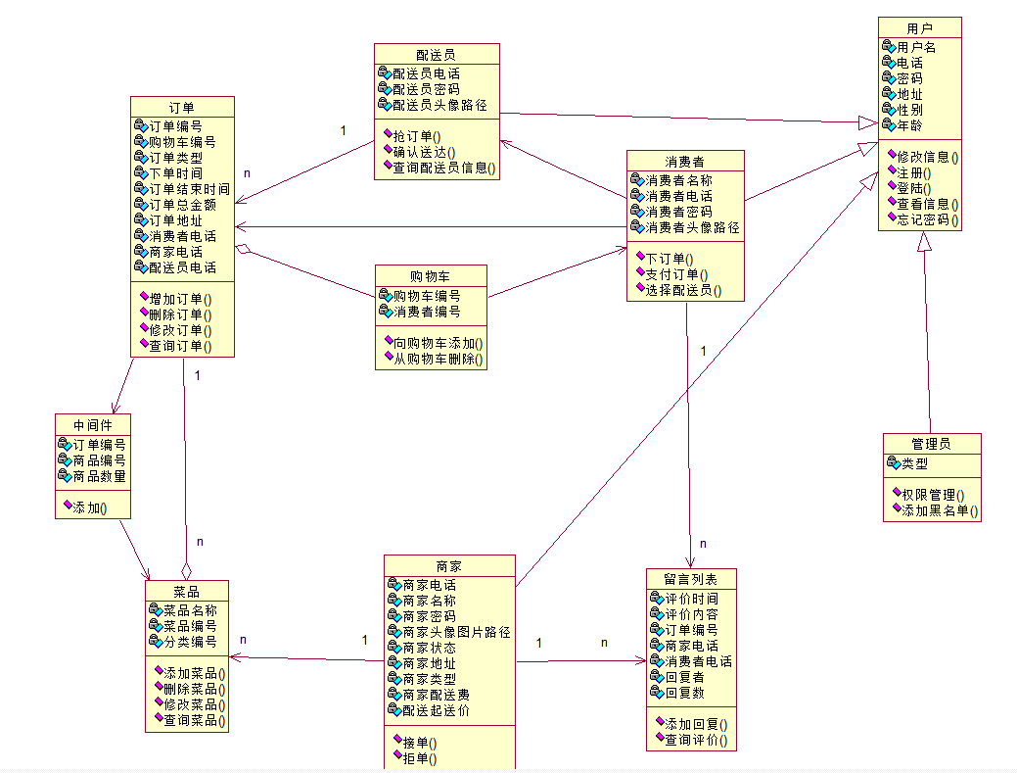

4.动态行为模式

4.1时序图

4.1.1 商家查询菜品时序图

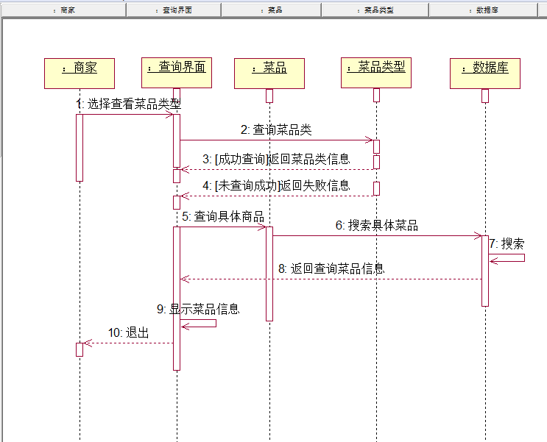

4.1.2 商家删除菜品时序图

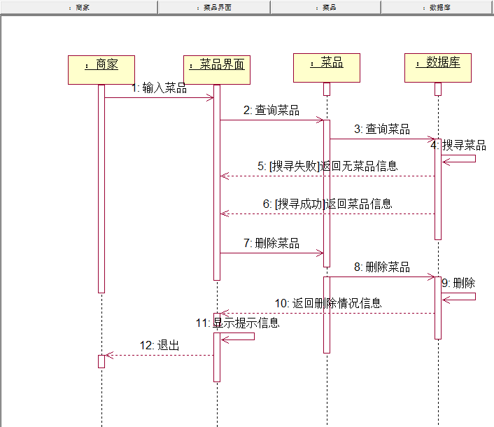

4.1.3商家添加菜品时序图

4.1.4商家修改菜品时序图

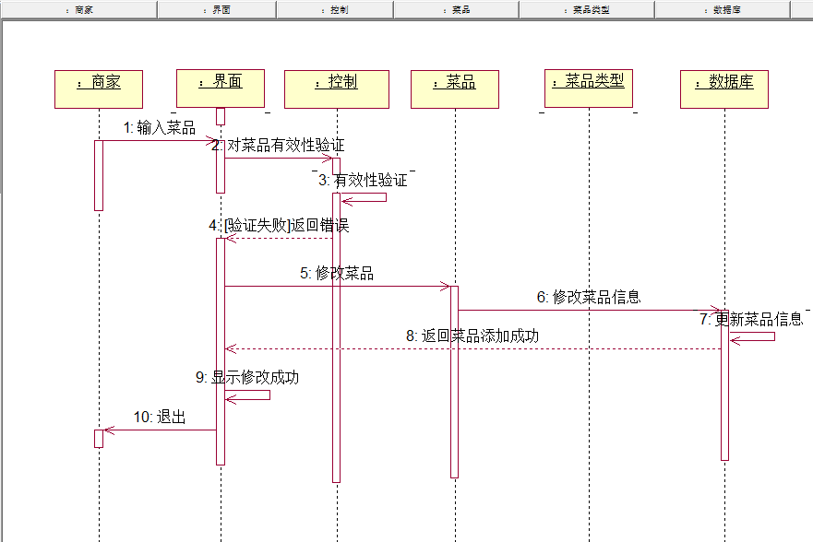

4.1.5商家查询订单时序图

4.1.6派送员接单时序图

4.1.7派送员查询订单时序图

4.1.8管理员添加黑名单时序图

4.1.9消费者催单时序图
4.1.10支付订单时序图

4.1.11消费者评价时序图
4.1.12消费者退款时序图
4.1.13消费者增加外卖订单时序图

4.1.14消费者删除订单时序图

4.1.15消费者修改订单时序图
4.1.16消费者修改购物车信息时序图
4.1.17消费者查看购物车
4.1.18商家拒单时序图
4.1.19商家接单时序图
4.1.20商家退单时序图：
4.1.21留言回复时序图：
4.1.22数据统计时序图：
4.1.23路况监控时序图：

4.1.24做菜流程监控时序图：
4.1.25用户注册时序图
4.1.26用户登录时序图

4.1.27用户修改密码时序图
4.1.28用户修改个人信息时序图
4.1.29商家修改店铺信息时序图
4.1.30警告用户时序图

4.1.31设置权限时序图
4.1.32仲裁时序图

4.2 活动图
4.2.1管理用户活动图

4.2.2派送员订单管理活动图
4.2.3商家订单管理活动图
4.2.4评价管理活动图

4.2.5设置权限活动图

4.2.6数据分析活动图

4.2.7仲裁活动图
4.2.8用户注册活动图
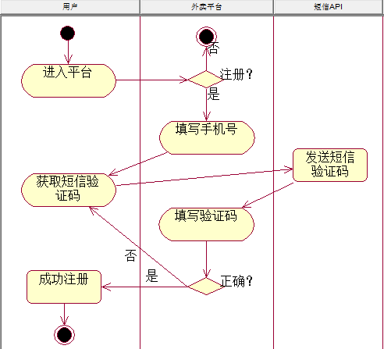
4.2.9用户登录活动图
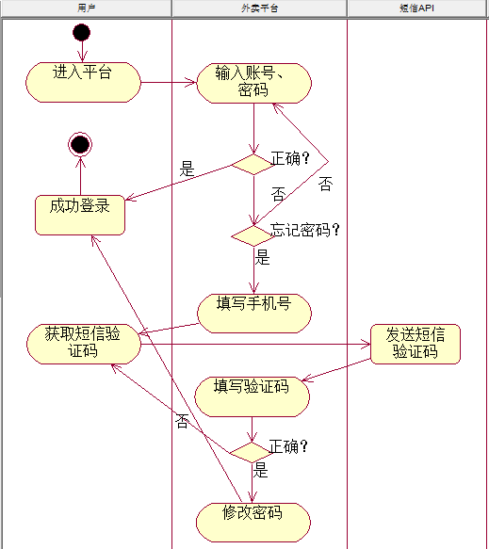
4.2.10用户修改信息活动图
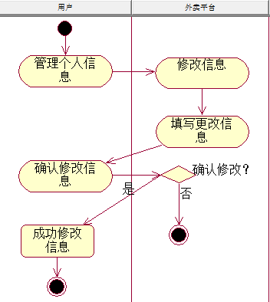

4.2.11订餐活动活动图
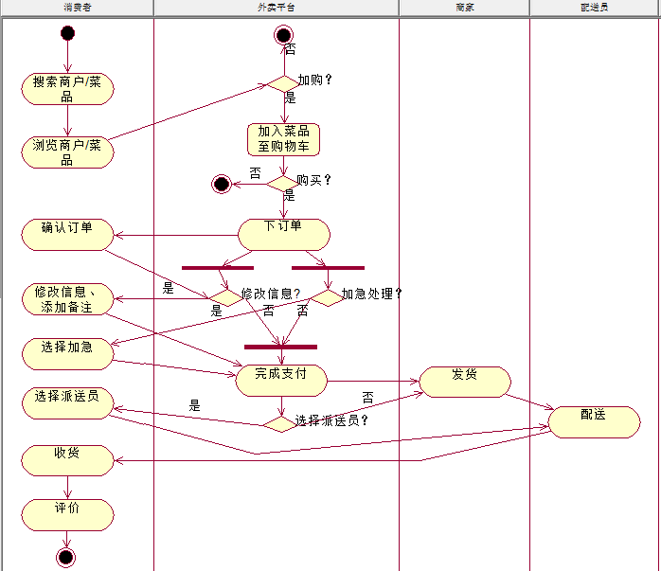

4.2.12监查活动活动图
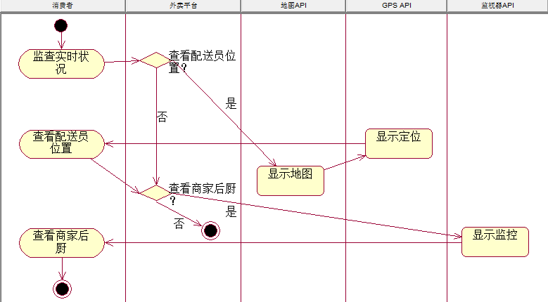

4.2.13菜品管理活动图
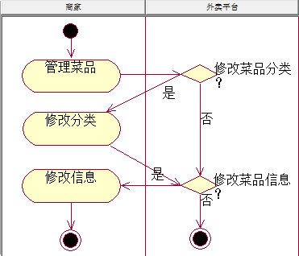

4.3 协作图

4.3.1 商家修改菜品协作图

4.3.2 商家添加菜品协作图

4.3.3商家删除菜品协作图

4.3.4商家查询订单协作图

4.3.5商家查询菜品协作图

4.3.6派送员接单协作图

4.3.7派送员查看订单协作图

4.3.8管理员添加黑名单协作图
4.3.9商家退单协作图：
4.3.10留言回复协作图：

4.3.11数据统计协作图：
4.3.12路况监控协作图：

4.3.13做菜流程监控协作图：
4.3.14用户注册协作图

4.3.15用户登录协作图
4.3.16用户修改密码协作图

4.3.17用户修改个人信息协作图

4.3.18商家修改店铺信息协作图

4.3.19警告用户协作图
4.3.20设置权限协作图

4.3.21仲裁协作图
4.3.22消费者催单协作图:
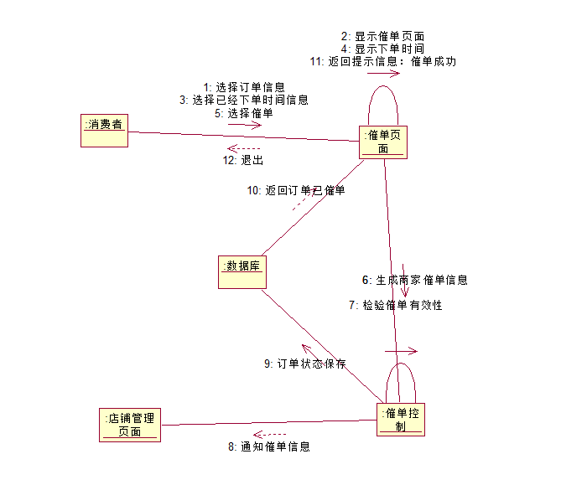
4.3.23支付订单协作图
4.3.24消费者评价
4.3.25消费者退款协作图
4.3.26消费者增加外卖订单协作图

4.3.27消费者删除订单协作图
4.3.28消费者修改订单协作图

4.3.29消费者修改购物车信息协作图
4.3.30消费者查看购物车协作图

4.3.31商家接单协作图
4.3.32商家拒单协作图

